Для чёткого зрения профилактика ухудшения.
Обеспечивая поступление 95% информации от окружающего мира, зрение позволяет выполнять множество задач. Настораживающим видится то, что 28% человечества имеют согласно данных ВОЗ проблемы со зрением.
Из 27 обучающихся 9м класса миопия подтверждена у 13 (48%) человек. Изучив факторы, вызывающие нарушение зрения, предложим решения, помогающие сократить вероятность падения зрения в виде удобной системы профилактики для его сохранения.
Строение и свойства зрительного анализатора
Движения глазного яблока обеспечиваются шестью наружными мышцами. Их слаженная работа обеспечивает возможность бинокулярного зрения, поскольку человеческий глаз является парным органом. Это восприимчивость расположенных вокруг предметов одновременно обоими глазами. Основная функция зрительного анализатора – преобразование видимых световых сигналов в нервные импульсы, поступающих в затылочную долю головного мозга.
Остроту зрения определяют по центральному зрению, воспринимающего мелкие предметы и детали вроде отдельных букв на странице.
Периферическое зрение позволяет человеку ориентироваться в пространстве за счёт поля зрения – пространством, видимым глазами при фиксированном взгляде.
Цветовое зрение характеризуется способностью глаз воспринимать цвета с огромным разнообразием оттенков, являясь важным фактором при выборе специальности.
Светоощущение - способность глаз воспринимать свет и различать его яркость.
Все эти свойства реализуются за счёт слаженной работы сложной оптической системы (роговицы, хрусталика, стекловидного тела); воспринимающими и проводящими импульсы сетчаткой и нейронами; обрабатывающими сигналы центрами зрительной коры головного мозга.
Факторы, снижающие остроту зрения
1.Солнечные очки. При регулярном воздействии ультрафиолета могут возникнуть серьезные офтальмологические болезни вплоть до ожога роговицы.
2.Неправильное использование контактных линз: запрещено плавать в бассейне, принимать душ, спать, носить дольше указанного времени.
3.Не соблюдение правильного питания: гипо – или авитаминоз служат нарушению кровообращения, приводящее к ранней дегенерации сетчатки.
4.Неправильное распределение света во время чтения, работы, рисования отрицательно воздействует на зрительную функцию.
5.Отсутствие отдыха для глаз. Длительное напряжение за компьютером или телефоном провоцирует сухость, жжение глаз и снижает остроту зрения.
6.Игнорирование очков или линз.
Выявив основные проблемы, ведущие к нарушению зрения, мы должны иметь в виду, что только врач-офтальмолог может оценить угрозу того или иного фактора для зрительной системы.

Анкетирование
Участникам исследования были заданы вопросы с целью выявления проблем, связанных с нарушением зрения:
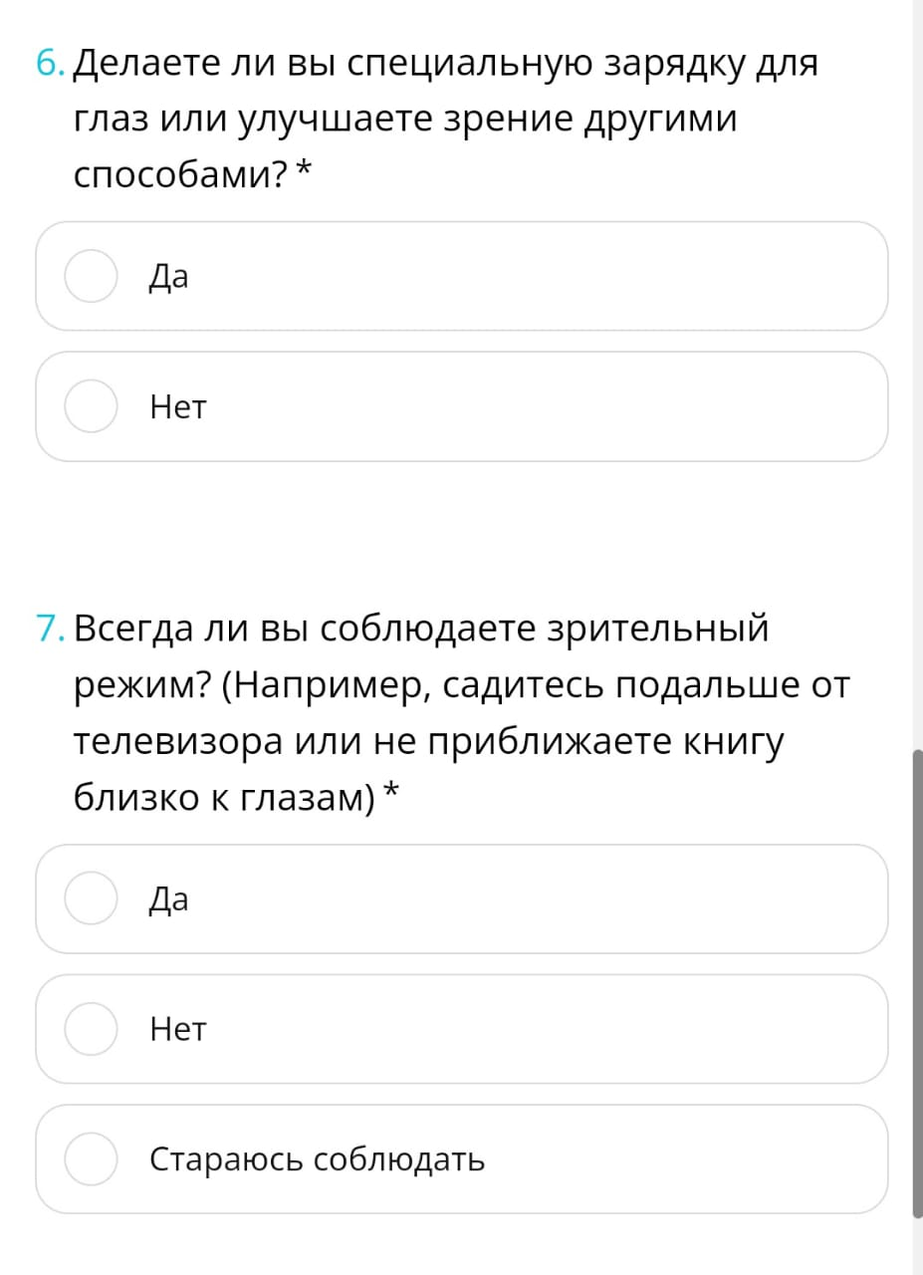

При обработке результатов, выяснилось:
- 41% указали на близорукость, 3% - дальнозоркость, 14% - другие нарушения, с хорошим зрением всего 41%;
- Очки носят постоянно 35%, периодически – 17%, вообще не носят – 48%
- Компьютер и телевизор вместе в день занимает примерно более 4 часов в день у 52% опрошенных, 4 часа – у 17%, 3 часа – у 14%, 2 часа – у 14% и менее 1 часа – у 3%
- В сутки менее 8 часов спят 79%, 8 часов – 17%, более 8 часов – 3%
- Профилактику нарушений зрения соблюдают 21% опрошенных, а остальные 79% не соблюдает
- Зрительный режим стараются соблюдать 59%, остальной же 41% его не соблюдает
- В среднем на домашнее задание в день уходит более 4 часов у 52%, 4 часа – у 14%, 3 часа – у 14%, 2 часа - у 17% и 1 час - у 3%
- Хорошее освещение в комнате, где опрошенные занимаются уроками или читают у 83%, а у остальных 17% - плохое
На основе полученных данных, можно сделать вывод о том, что большая часть опрошенных не соблюдает правила гигиены зрения.
Гимнастика для глаз
Роговица глаза нормально функционирует при достаточном насыщении кислородом, для чего требуется нормальное кровообращение. Для улучшения кровообращения следует регулярно проводить гимнастику для глаз для расслабления мышц при их рабочем перенапряжении. Наиболее эффективным комплексом упражнений по нашему мнению может оказаться вариант У. Бейтса, считавшего психическое перенапряжение главной причиной ухудшения зрения, а, концентрируясь на конкретных объектах, человек психически успокаивается.
Метод Бейтса
Суть гимнастики — в «рисовании» глазами фигур. Выполнять упражнения нужно медленно, желательно повторять каждое по 3-5 раз, начиная с одного повтора. Дышать во время гимнастики нужно размеренно, глубоко. Желательно снять очки или линзы.
- Первые упражнения: перемещаем взгляд вверх и вниз, затем вправо и влево.
- Рисуем глазами диагональные линии.
- Описываем глазами прямоугольники: сначала по часовой стрелке, затем — против.
- Рисуем глазами фигуры, напоминающие песочные часы и знак бесконечности.
- Описываем медленно глазами круг по - и против часовой стрелки, останавливая взгляд в воображаемых точках на 12 часов, 3 часа, 6 часов, 9 часов.
- Рисуя букву «W», переводим взгляд из угла в угол и фиксируем его в нижних и верхних точках.
- Представляем перед собой трубу и обводим вокруг нее витки. Делаем 5 витков в одну сторону и 5 в другую.
- Вырисовываем спираль — от центра к краю окружности до тех пор, пока круг не начнет проходить по полю зрения. Движения должны быть плавными и медленными.
- Медленно раскручиваем воображаемый глобус, сосредоточив взгляд на линии экватора.
Эта специальная зарядка для восстановления зрения борется с напряжением и помогает расслабить глазные мышцы, снять психическое перенапряжение.
Заключение
Большинство нарушений оптической функции глаз можно предупредить, сделав результатом разумного и бережного отношения к своему здоровью. Имеет большое значение выполнение элементарных правил и рекомендаций офтальмолога. Профилактика же любых отклонений здоровья даёт наибольший эффект на начальном этапе заболевания или до его формирования. Предлагаем некоторые меры профилактики нарушений зрения.
Памятка «Меры профилактики нарушений зрения»
- удерживать расстояние от глаз до объекта 30-50см
- искусственный свет от лампы не должен светить в лицо;
- освещение не должно быть слишком ярким или приглушенным;
- давать отдых глазам каждые полчаса;
- в перерывах нужно выполнять гимнастику для глаз;
- при пересыхании слизистой использовать глазные капли;
- использовать очки или контактные линзы, если их назначил врач;
- регулярно посещать офтальмолога.
Также, наиболее комфортные условия для работы глаз создаёт снятие мышечного спазма при смене позы при работе с объектом (компьютером) и массаж-разминка затёкших мышц шеи и плечевого пояса.
Длительно сохранять хорошее зрение помогут простые правила:
- регулируем и реализуем полноценность сна;
- в рацион питания дополняем полезные для зрения продукты и витамины А, E, D;
- проводим профилактику мышечных спазмов в шейном и грудном отделе, нарушений мозгового кровообращения и гипертонии;
- исключаем вредные привычки (курение, алкоголь, наркотики);
- занимаемся спортом, прогулками на свежем воздухе;
- стараемся ограничить воздействие вредных факторов (стрессов, переохлаждений, травм) приводящих к ухудшению зрения.
Список литературы
Учебники и учебные пособия
- Уильям Г.Бейтс. Улучшение зрения без очков
- Библиотека книг и статей о методе Бейтса

Электронные ресурсы
- Low Vision Rehabilitation [Электронный ресурс]: at Prevent Blindness. URL: http://lowvision.preventblindness.org/category/low-vision-rehabilitation-2/
- CDC’s National Center on Birth Defects and Developmental Disabilities [Электронный ресурс]: URL: https://www.cdc.gov/ncbddd/actearly/pdf/parents_pdfs/VisionLossFactSheet.pdf
- World Health Organization site on blindness and visual impairment [Электронный ресурс]: URL: https://www.who.int/health-topics/blindness-and-vision-loss#tab=tab_1
- Eye Conditions (RNIB) [Электронный ресурс]: URL: https://www.rnib.org.uk/EYEHEALTH/EYECONDITIONS/Pages/eye_conditions.aspx
- Center for the Partially Sighted [Электронный ресурс]: Low Vision Information and Resources URL: https://web.archive.org/web/20170715031824/http://www.low-vision.org/
- 37-я городская поликлиника [Электронный ресурс]: Профилактика нарушений зрения. URL: https://37gp.by/informatsiya/shkola-zdorovogo-obraza-zhizni/224-profilaktika-narushenij-zreniya
- Линзмастер [Электронный ресурс]: Гимнастика для глаз.
URL: https://www.lensmaster.ru/articles/gimnastika-dlya-glaz.html#two
- Московская глазная клиника [Электронный ресурс]: Строение глаза. URL: https://mgkl.ru/patient/stroenie-glaza/
- Элит Плюс клиника [Электронный ресурс]: Анатомия и строение глаза человека. URL: https://elitplus-clinic.ru/stati/anatomiya-glaza.html#nav14
- N+1 [Электронный ресурс]: Зрение как оно есть. URL: https://nplus1.ru/material/2019/05/22/vision

